谷歌机器学习速成课程
课程笔记
机器学习系统在现实世界里的应用（第三部分）
陈朔
2018-03

https://developers.google.cn/machine-learning/crash-course/

目录
癌症预测 1
18世纪文学 1
癌症预测 2

癌症预测
在本课中，您将排查与癌症预测相关的机器学习现实应用问题*。
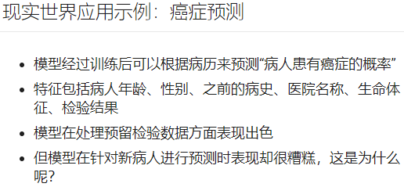
医院名称（换成代码或数字，现象依旧），标签泄露……

18世纪文学
在本课中，您将排查与 18 世纪文学相关的机器学习现实应用问题*。
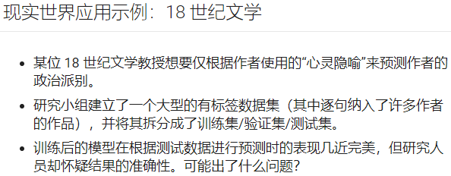
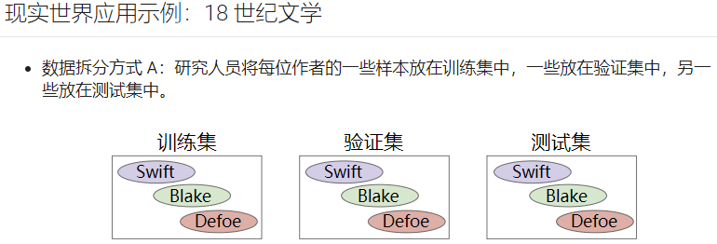
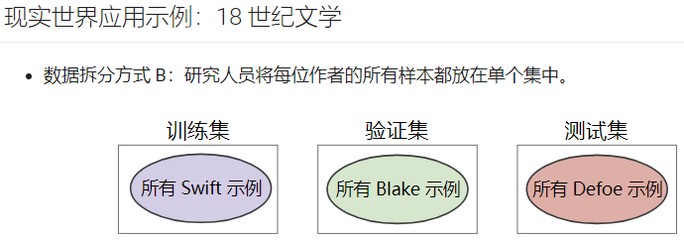
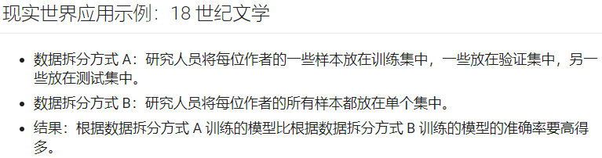
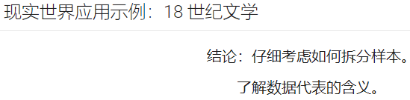

现实世界应用准则
这节课总结了从这些现实世界应用示例中所学到的准则。

下面简要说明了有效的机器学习准则：
- 确保第一个模型简单易用。
- 着重确保数据管道的正确性。
- 使用简单且可观察的指标进行训练和评估。
- 拥有并监控您的输入特征。
- 将您的模型配置视为代码：进行审核并记录在案。
- 记下所有实验的结果，尤其是“失败”的结果。

其他资源
机器学习规则包含更多指导。

后续步骤（第四部分）
要继续机器学习培训，进一步巩固您的 TensorFlow 技能，请查看以下资源：

机器学习
- 深度学习：关于神经网络的机器学习高级课程，其中包含大量的图片和文字模型
- 机器学习规则：关于机器学习工程的最佳做法
- deeplearn.js：用于在浏览器中进行互动式模型训练和推理的开放源代码工具包

TensorFlow
- 安装 TensorFlow：关于在 Mac OS X、Ubuntu 和 Windows 计算机上设置 TensorFlow 的说明
- tf.contrib.learn 快速入门：关于使用高级 TensorFlow API 构建神经网络分类器的指南
- TensorFlow 编程人员指南：有关 TensorFlow 主要功能（包括变量、线程和调试）的详细指南
- 2017 年 TensorFlow 开发者峰会：一系列技术讲座和演示，重点介绍 TensorFlow API 和实际应用

参加我们的 Kaggle 大赛
已准备好开始运用新掌握的机器学习技能来应对数据科学领域面临的现实挑战了吗？欢迎注册参加我们与 DonorsChoose 联合举办的机器学习速成课程 Kaggle 大赛。在比赛期间，您要构建一个模型，以协助 DonorsChoose 自动处理针对需要资助的新手入门教育项目的申请筛选流程。奖品将颁发给所获支持票数最多的内核提交内容！

参加大赛！

